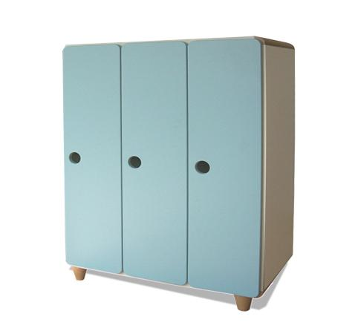
Descrizione:
Spogliatoio 3/6 posti, con struttura in bilaminato
idrofugo, spessore 22 mm, in classe E1, privo di
formaldeide, bordatura in ABS, composto da elementi
angolari in massello di faggio.
La parte interna è attrezzata con grucce appendiabiti e
ripiani.
Antine in MDF verniciato effetto goffrato disponibile in
vari colori con cerniere apertura sportelli a 180°.
Le maniglie in questa versione sono ricavate tramite
dei buchi circolari nell'antina, ottenendo così
un'apertura ergonomica e pratica.
Dimensioni: 110x87,5/107,5hx40p cm
Tipi di scuola: nido, materna
Categoria: Spogliatoi Bimbo
Codice:PS01013

